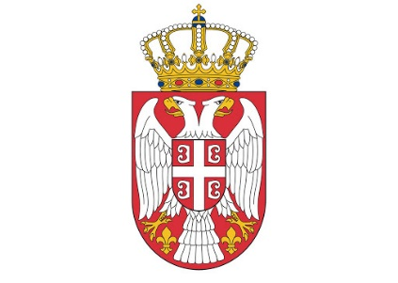

**Влада Републике Србије**

**Министарство државне управе и локалне самоуправе**

**Кабинет министра**

**САОПШТЕЊЕ ЗА ЈАВНОСТ**

**Министарка Жарић Ковачевић посетила Моравички управни округ**

Чачак, 17. октобар 2024. године

Министарка државне управе и локалне самоуправе Јелена Жарић Ковачевић одржала је данас у седишту Подунавског управног округа састанак са начелником УО Марком Парезановићем, државним секретаром у Министарству за јавна улагања Бобаном Бирманчевићем, затим градоначелником Чачка Милуном Тодоровићем и председницима општина Горњи Милановац, Лучани и Ивањица.

Жарић Ковачевић је најавила да ће ускоро бити расписан други јавни позив за доделу буџетских средстава локалним самоуправама.

„Ово је прва година у којој ће Министарство имати два јавна позива из буџетског фонда која може да додели локалној самоуправи. Сада се, крајем године, ради о мањим средствима, тако да ћемо се трудити да помогнемо неким мањим општинама са недостајућим средствима да би привели крају одређене пројекте или са средствима која су им потребна за пројектну документацију како би створили услове да конкуришу за неке веће пројекте”, рекла је Жарић Ковачевић.

Она је позвала све јединице локалне самоуправе да конкуришу на овом јавном позиву и додала да ће на овом, другом јавном позиву бити опредељено између 50 и 55 милиона динара, док ће наредне године, на јавном позиву који ће бити расписан у марту, према њеним речима бити опредељено преко 400 милиона динара. Министарка је рекла да Министарство државне управе и локалне самоуправе жели да пружи подршку управним окрузима, да их ојача и доведе до стадијума на коме они заиста треба да буду, а то је спона између републичких органа и јединица локалне самоуправе.

„Јако је позитивно то што је добар одзив градоначелника и председника општина састанцима управних округа, што је мени омогућило да имам састанке са скоро 40 градоначелника и председника општина", навела је Жарић Ковачевић. Додала је да јој је то омогућило да се упозна са потребама јединица локалне самоуправе на једном заједничком састанку и извуче закључке шта су им заједнички проблеми, изазови и на чему би требало заједнички да се ради.

На данашњем састанку је било речи о актуелном стању, а дискутовано је и о важним питањима од интереса за бољи живот грађана. Саговорници су се сложили да је комуникација између државе и локалне самоуправе важна за остваривање убрзаног инфраструктурног и друштвеног развоја.

Министар Жарић Ковачевић је искористила долазак у Подунавски управни округ да обиђе јединствено управно место у Чачку у које је МДУЛС уложило близу шест милиона динара. Она је истакла да је јединствено управно место бренд министарства и производ реформе јавне управе који омогућава да грађани лично, на шалтеру и у контакту с једним службеником остваре по неколико права. С друге стране, додала је, потребно је да грађани буду упознати са тим да за обављање неких послова са управом, не морају да долазе лично на шалтере, јер на Порталу еУправа постоји, између осталог, услуга еПисарница преко које могу да заврше 2.000 послова.

„Посредством ове услуге грађани могу да поднесу захтеве без претходног знања о надлежном органу. Претрагом према кључној речи изаберу један од 2.000 доступних поступака и једним кликом захтев стиже коме треба. Такође, грађани добијају обавештења о статусу предмета у реалном времену, уз обавештења путем мејла или СМС-а. Достава решења или другог акта се врши у еСандуче“, објаснила је Жарић Ковачевић и поручила да је циљ да држава буде доступна корисницима 24 сата.

На крају посете Жарић Ковачевић присуствовала је презентацији и покретању нове мобилне апликације „ЕКО Чачак“ коју је финансирало министарство са милион динара. Апликација омогућава транспарентне информације о стању животне средине и укључивање грађана у питања заштите животне средине. Жарић Ковачевић је позвала грађане да користе апликацију, а руководство Чачка да настави да улаже у иновативна решења.